Curso de elaboración de productos de limpieza, impartido por el Instituto Salvadoreño de Formación Profesional - INSAFORP en coordinación con Alcaldía Municipal de San Luis La Herradura a través de la Unidad Proyección Social.
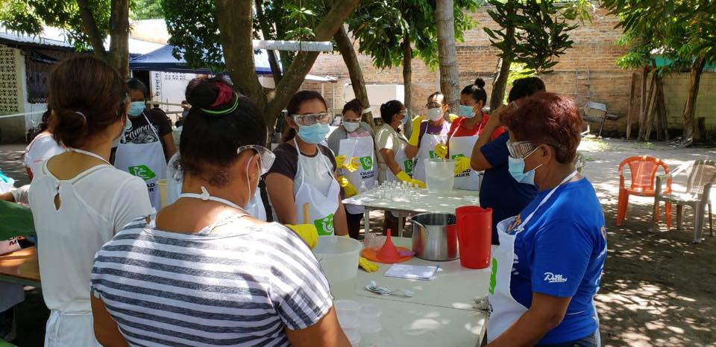

Entrega de alimentos a diferentes Centros de Bienestar Infantil. Esto ha sido gracias a nuestro Alcalde Armando Jirón, a través de la Unidad de Proyección Social en Coordinación con Convoy of Hope
Armando Jirón, trabajando por el bienestar de San Luis La Herradura

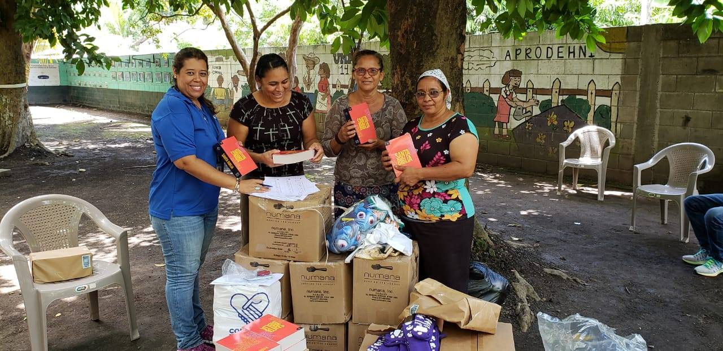

Nuestro alcalde Armando Jirón, participo en un foro sobre “Acceso a la playa es un derecho”. Así mismo se contó con la presencia del Movimiento Nacional en Defensa de la Tierra de El Salvador y líderes de las comunidades de San Luis La Herradura.
Durante el conversatorio nuestro Alcalde Armando Jirón, se comprometió a unirse al esfuerzo junto al Movimiento y Las Comunidades de la recuperación de accesos a las playas de la Costa del Sol, ya que actualmente los espacios son muy limitados para que las personas puedan transitar con libertad. Con la recuperación de las vías de acceso lo que se pretende es que todos podamos disfrutar de nuestras hermosas playas sin restricciones.
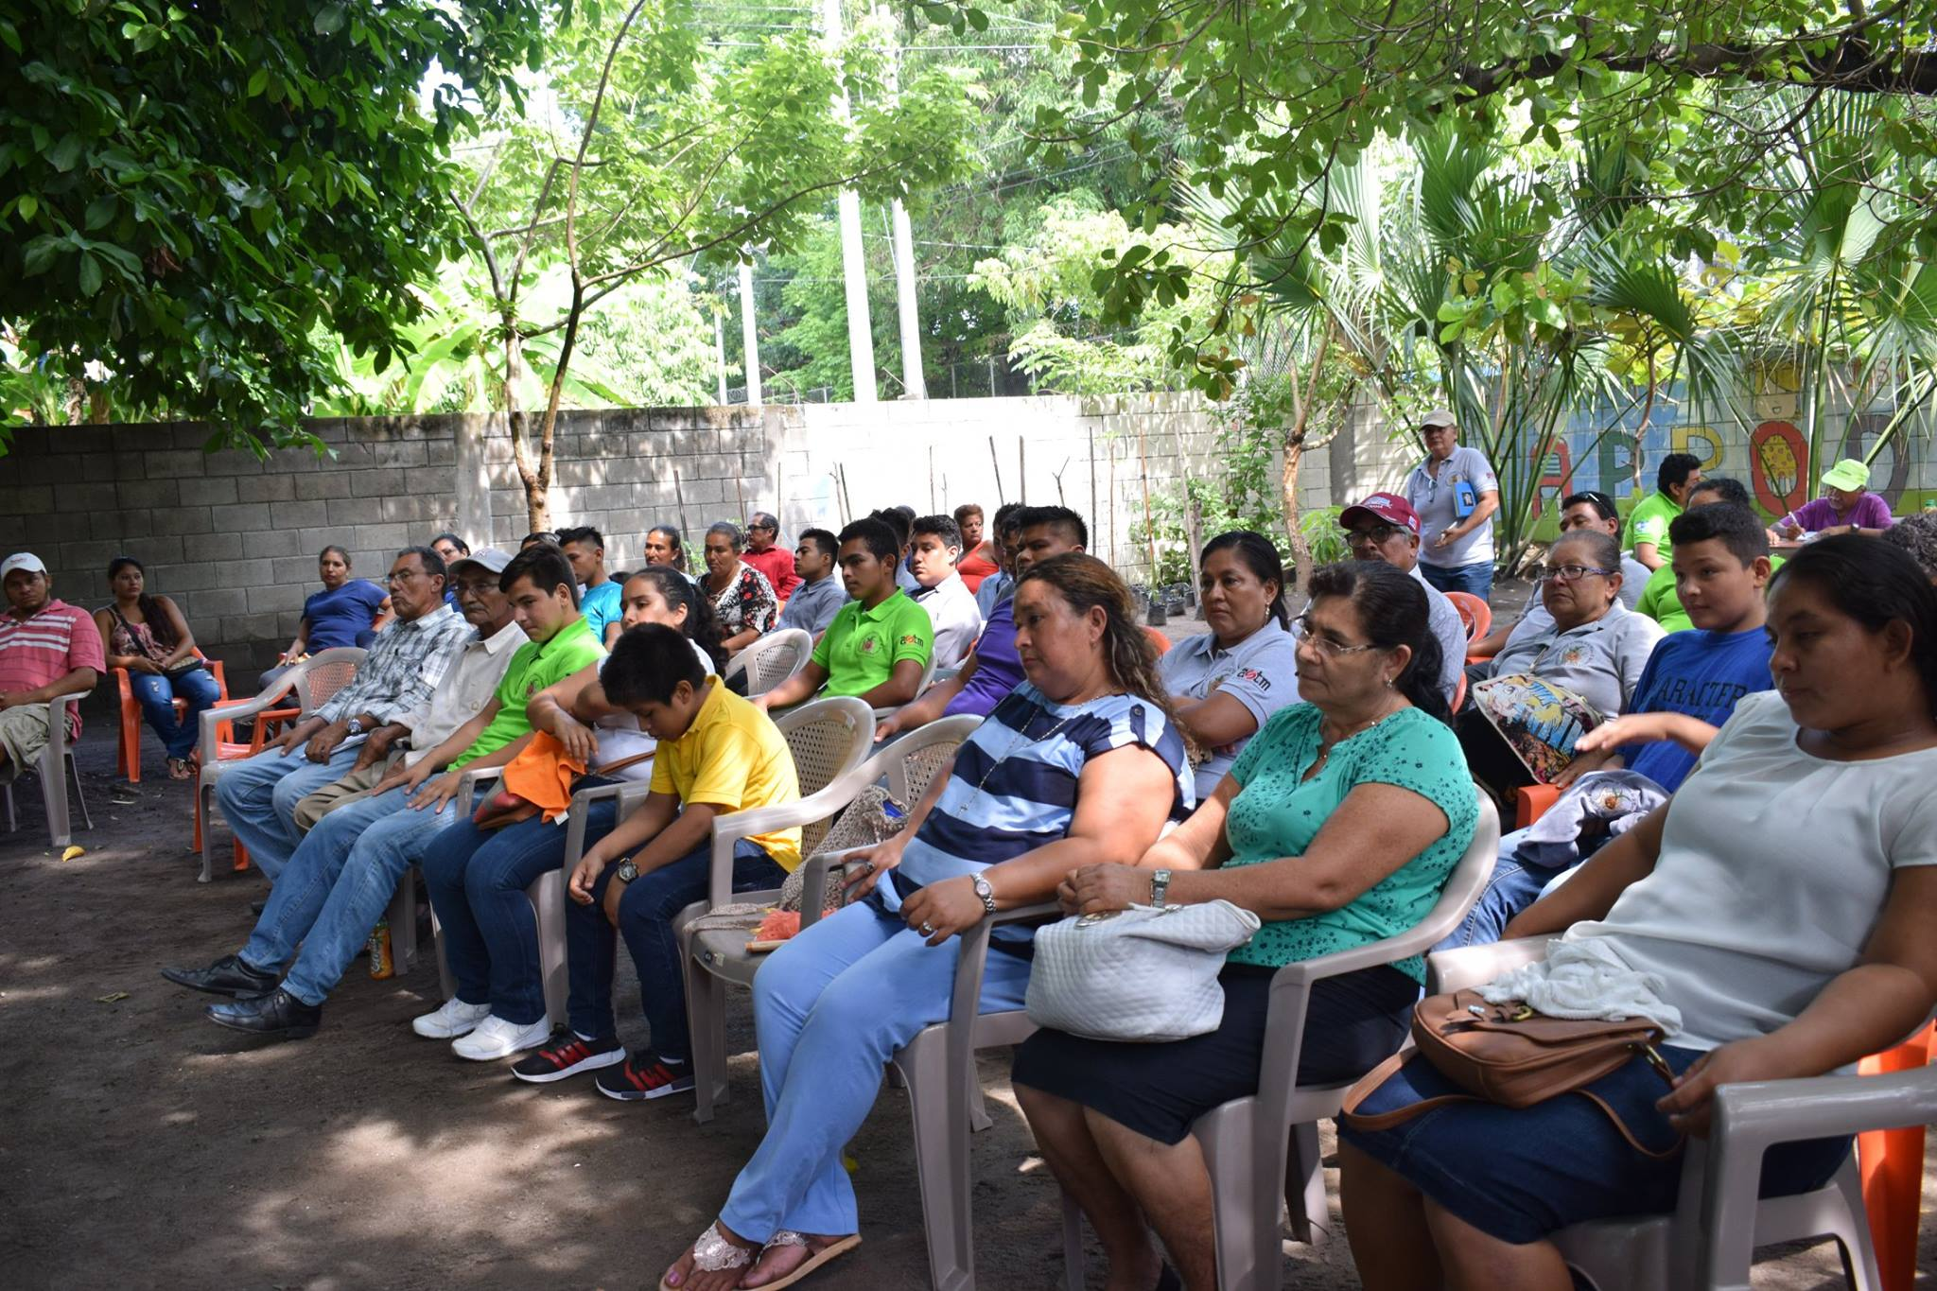
Armando Jirón, trabajando por el bienestar de San Luis La Herradura

